Концерт
учащихся Детской музыкальной
школы №1 г. Великие Луки
«Мой дальний
берег детства,
где звучит аккордеон»
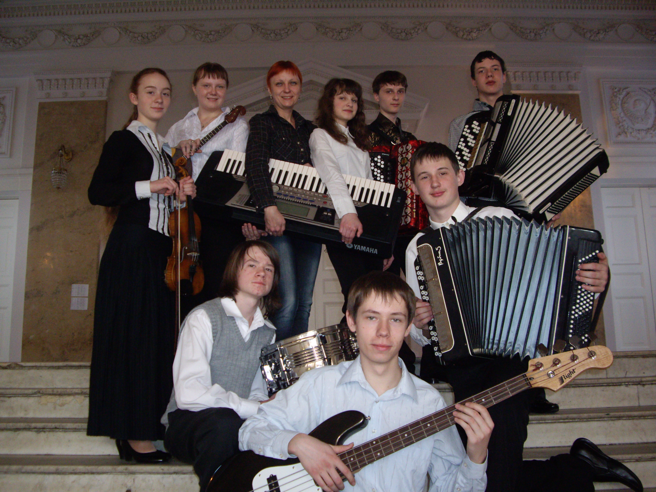

11 мая в 16.30
в г. Торопец

